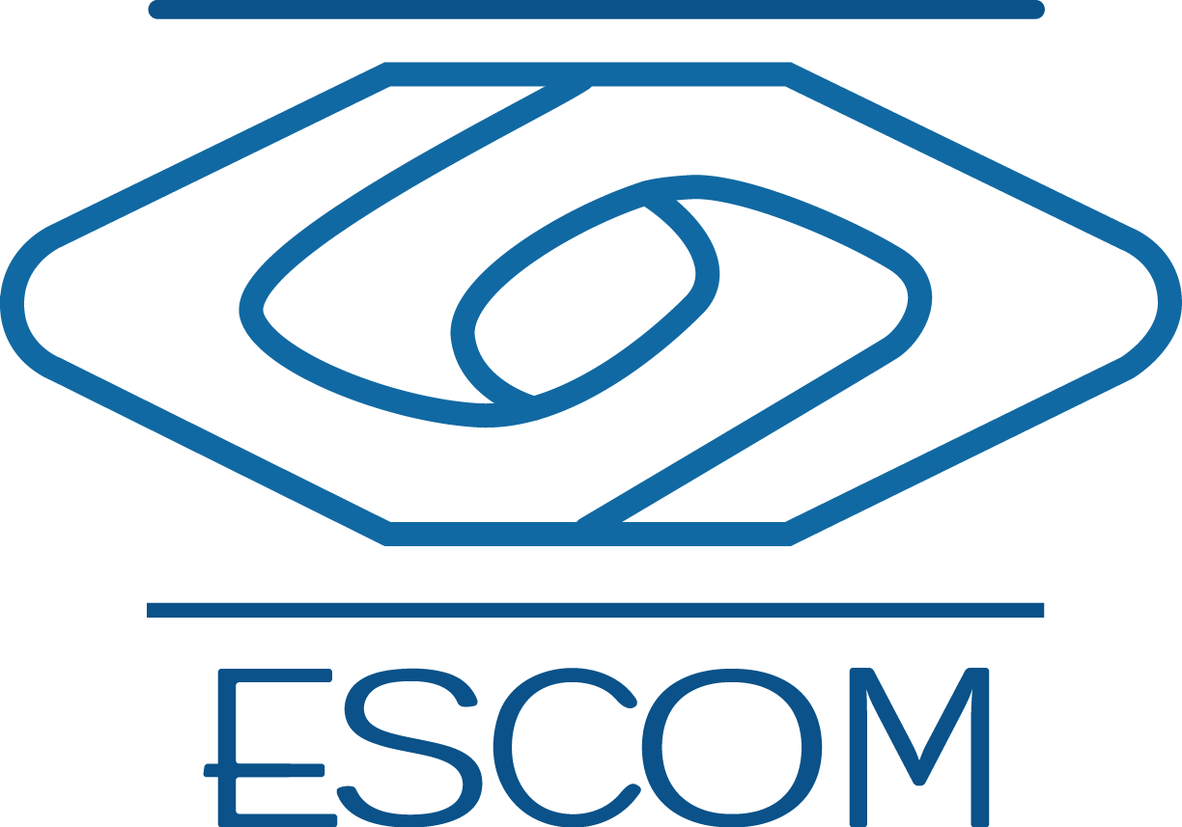

INSTITUTO POLITÉCNICO NACIONAL

Escuela Superior de Cómputo

Programación Orientada a Objetos.

Nombre del alumno: Jesús Arturo Araiza Grijalva

Nombre del Profesor: José Sanchez Juarez

Tema: Modelo Orientado a Objetos

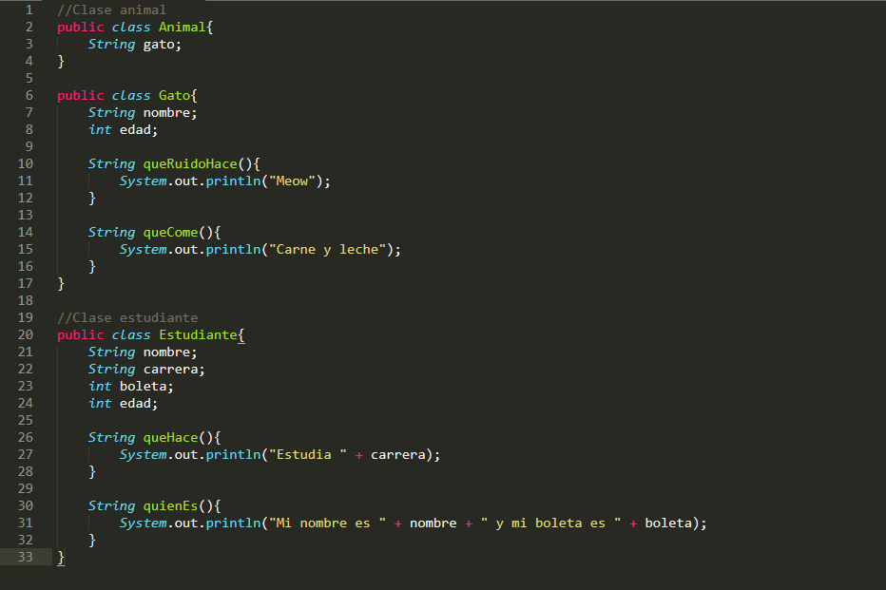Ejercicio 1

Ejercicio 2

La programación orientada a objetos ofrece varios beneficios sobre otros paradigmas de programación como lo es un desarrollo más rápido y barato generando un software más fácil de mantener, esto nos permite tener un software de mayor calidad que es fácil de extender con nuevos métodos y atributos.

Python es un lenguaje de programación que soporta el paradigma orientado a objetos y ofrece multiples beneficios comparado con Java ó C++; al ser un lenguaje dinámico con tipos de datos de alto nivel nos permite desarrollar aplicaciones mucho más rápido que con Java o C++ ya que no requiere que el programador declare tipos de variables y argumentos, esto también hace que Python sea más fácil de entender y aprender para principantes, y el código es más intuitivo y fácil de interpretar.

Ejercicio 3

El paradigma orientado a objetos se caracteriza por cumplir con los principios de encapsulamiento, herencia y polimorfismo, hasta la fecha esto lo ha hecho adecuado para abstraer ideas muy complejas en las partes que la componen y así simplificar un problema, de ninguna manera el paradigma orientado a objetos ha llegado a su forma final, al contrario, aun hay mucha discusión sobre lo que este paradigma conlleva, considero muy probable que en un futuro, conforme las necesidades de los programados evolucione, el paradigma también lo haga, y de esta manera sea relevante por más tiempo, ya que no es solo una nueva manera de programar, si no de ver y analizar un problema.